SIMULASI TERMAL REAKTOR TOREFAKSI KONTINU TIPE TUBULAR UNTUK PRODUKSI BAHAN BAKAR PADAT DARI SAMPAH KOTA
Amrul ^{[1]}, Muhammad Fariz ^{[1]}, Indra M. Gandidi
¹Universitas Lampung, Jl. Prof. Dr. Sumantri Brojonegoro No.1 Bandar Lampung, Indonesia
basefmuhammadfariz@gmail.com

Abstrak
Torefaksi adalah salah satu metode pengolahan sampah melalui proses termal menjadi bahan bakar padat berkualitas setara batubara subbituminus. Untuk mendapatkan bahan bakar padat dari proses torefaksi sampah dalam jumlah yang cukup besar perlu dikembangkan sebuah sistem torefaksi kontinu. Jenis reaktor yang dikembangkan adalah reaktor kontinu tipe tubular dengan sistem pemanas selimut fluida (fluid jacket heater). Dalam penelitian ini dilakukan simulasi untuk menentukan temperatur input yang sesuai untuk mendapatkan temperatur reaktor sebesar 275–300ºC. Material yang digunakan untuk reaktor adalah carbon steel AISI 1045 dengan dimensi; diameter screw 195 mm, jarak pitch 100 mm, diameter tabung 203 mm dan panjang reaktor 1600 mm. Analisis keseimbangan energi menunjukkan bahwa kebutuhan panas untuk proses torefaksi ini adalah sebesar 1,27 kW. Untuk temperatur dalam reaktor sebesar 275ºC didapatkan temperatur luar sebesar 311ºC. Simulasi untuk membuat permodelan 3D dan sistem pemanas selimut tabung fluida (molten salt) menggunakan perangkat lunak Solidworks.

Kata kunci: Torefaksi, reaktor tubular, pemanas selimut fluida, molten salt.

Pendahuluan
Cadangan energi Indonesia saat masih bertumpu pada bahan bakar fosil yang jumlahnya sudah semakin menipis. Pemerintah Indonesia memperkirakan cadangan minyak bumi Indonesia akan habis dalam 15 tahun, gas alam dalam 60 tahun, dan batubara habis dalam 150 tahun [1]. Permasalahan ini dapat mempengaruhi ketahanan energi nasional, sehingga diperlukan usaha yang sungguh-sungguh untuk menemukan sumber energi alternatif sebagai pengganti energi fosil tersebut.
Sampah merupakan salah satu sumber energi alternatif yang tersedia dalam jumlah yang cukup besar dan berpotensi diolah menjadi bahan bakar yang bernilai kalor tinggi. Jika diasumsikan kandungan energi sampah sekitar 10,46 MJ/kg dan timbulan sampah kota Bandar Lampung sebesar 850 ton/hari, maka potensi energi panas yang dihasilkan bisa mencapai 8.891 GJ/hari atau setara 103 MW panas.
Penggunaan sampah secara langsung sebagai bahan bakar tidak efisien karena nilai kalornya rendah, kandungan air tinggi, densitas energi rendah, dan komposisi yang heterogen. Salah satu teknologi konversi sampah menjadi bahan bakar padat yang cukup prospek adalah torefaksi. Torefaksi atau juga dikenal dengan pirolisis lambat (mild pyrolisis) merupakan proses pemanasan material tanpa oksigen pada rentang temperatur 200 –300ºC [2].
Proses torefaksi pada sampah kota yang telah dilakukan oleh penulis menggunakan reaktor batch skala lab pada temperatur 285ºC berhasil menaikkan nilai kalor sampah, yaitu sebesar 5300–5800 kcal/kg (HHV), setara dengan batubara subbitunumious B [3].
Kapasistas reaktor batch yang digunakan sebelumnya relatif kecil, yakni sekitar 600 g/bed dalam sekali proses. Untuk mendapatkan produk torefaksi dengan kapasitas yang lebih besar, maka diperlukan sebuah reaktor kontinu.
Jenis reaktor kontinu yang digunakan dalam penelitian ini adalah reaktor tipe tubular menggunakan screw conveyor dengan pemanas selimut fluida (heating fluid jacket). Keunggulan jenis reaktor ini adalah bebas dari kebocoran, permukaan perpindahan panas yang lebih besar, serta biaya konstruksi dan operasional yang rendah. Reaktor ini cocok untuk produksi skala kecil dan menengah. Kajian utama pada penelitian ini adalah perancangan reaktor tubular dan simulasi termal distribusi temepartur pada dinding reaktor.
Metodologi
Tahapan penelitian ini dibagi mejadi tiga; pertama adalah perancangan dimensi dan sistem pemanas yang digunakan pada reaktor dalam bentuk gambar 3D menggunakan perangkat lunak Solidworks student version 2014. Kedua adalah menganalisis kebutuhan panas pada reaktor untuk mendapatkan temperatur input yang sesuai dengan temperatur dalam reaktor. Ketiga adalah melakukan simulasi perpindahan panas yang terjadi pada reaktor, menggunakan perangkat lunak Solidworks dengan parameter input diambil dari hasil analisis energi.
Perancangan Reaktor. Prinsip perancangan reaktor tubular sama dengan perancangan screw conveyor. Screw conveyor terdiri dari poros yang terpasang screw yang berputar dalam trough dan unit penggerak. Pada saat screw berputar material akan dimasukan melalui feeding hopper ke screw yang bergerak maju akibat daya dorong (thrust) screw. Material yang dipindahkan dimasukkan ke dalam trough melalui hopper. Bahan akan keluar pada ujung trough atau bukaan bawah trough [4].
Reaktor dirancang untuk kapasitas feeder hoopper sebesar 5 kg/jam dengan berat jenis sampah diasumsikan 230 kg/m³. Perancangan dilakukan untuk menentukan dimensi reaktor dan distribusi temperatur dinding reaktor. Langkah pertama adalah mengasumsikan beberapa parameter awal perancangan, seperti ditunjukkan pada Tabel 1.

Tabel 1. Parameter awal perancangan.
No | Parameter | Nilai
1 | Putaran screw | 0,5 rpm
2 | Loading efficiency | 0.25
3 | Sudut inklinasi | 0º
4 | Kapasitas pitch | 0,5 D
5 | Waktu tinggal | 30 menit
6 | Jarak tabung dan screw | 8 mm
7 | Diameter poros | 5 cm
8 | Temperatur reaktor | 275ºC
9 | Kandungan air sampah | 30%

Nilai pada Tabel 1 merupakan asumsi yang digunakan sebagai acuan dalam perhitungan perancangan dimensi reaktor.
Volume total sampah dalam reaktor dihitung menggunakan Pers. 1, dan diameter screw dihitung menggunakan Pers. 2.

$V_{s}=\frac{m}{ρ}$ (1)

$D_{s}=\sqrt[3]{\frac{4 Qr}{60π \left(0,5n\right)φ ρ c}}$ (2)

Dimana;
V_{s} : Volume sampah (m³)
m : Massa sampah (kg)
ρ : Massa jenis material bahan baku (kg/m³)
D_{s} : Diameter screw (mm)
Qr : Kapastitas screw conveyor (kg/jam)
n : Kecepatan putaran screw conveyor (rpm)
φ : Loading efficiency
0,12 - 0,15 untuk material abrasif
0,25 - 0,3 untuk material sedikit abrasif
0,4 - 0,45 untuk material tidak
abrasif dengan aliran bebas
c : Faktor koreksi
sudut screw horizontal (nilai faktor C): 0° (1), 5° (0,9), 10° (0,8), 15° (0,7),
20° (0,65)

Diameter tabung dihitung dengan menggunakan Pers. 3, laju sembur dihitung menggunakan Pers. 4 dan panjang reaktor dihitung dengan Pers. 5.

$D_{T}=D_{s}+0,8$ (3)

$ʋ=\frac{S·n}{60}$ (4)

$L=ʋ·t$ (5)

Dimana;
D_{T} : Diameter tabung (mm)
ʋ : Laju sembur material (m/s)
S : Jarak pitch (m)
n : Kecepatan putaran (rpm)
L : Panjang reaktor (m)
t : Waktu tinggal (s)

Perhitungan dimensi reaktor diverifikasi dengan mengasumsikan volume sampah dalam reaktor sebesar 25% menggunakan Pers. 6.

$D_{T}=25\% \frac{1}{4}π D^{2} L$ (6)
$$V_{sampah}= V_{tabung reaktor}$$
Analisis Kebutuhan Panas Reaktor. Material yang digunakan untuk tabung reaktor adalah carbon steel AISI 1045 dengan konduktivitas termal 51,9 W/m.K dan tebal 10 mm. Kandungan air dalam sampah diasumsikan sebesar 30%. Temperatur dinding dalam reaktor dihitung menggunakan persamaan dasar perpindahan panas radiasi (Pers. 7) dan konduksi (Pers. 8) untuk silinder.

$Q_{rad}=ɛ σA\left({T_{dd}}^{4}-{T_{r}}^{4}\right)$ (7)

Dimana;
Q_{rad} : Besar energi perpindahan panas
radiasi (watt)
ɛ : Nilai emisivitas
σ : Konstanta Boltzman
(5.67 x 10⁻⁸W/m²K⁴)
A : Luas area radiasi (m²)
T_{r}⁴ : Temperatur dalam reaktor (K)
T_{dd}⁴ : Temperatur dinding dalam reaktor (K)

$Q_{kon}=\frac{2 π k L \left(T_{dl}-T_{dd}\right)}{\ln\left(\frac{r0}{r1}\right)}$ (8)

Dimana;
Q_{kon} : Besar energi perpindahan panas
konduksi (watt)
L : Panjang reaktor (m)
K : Konduktivitas termal (W/mK)
T_{dl} : Temperatur dinding luar (K)
T_{dd} : Temperatur dinding dalam (K)
r_{o} : Jari-jari luar reaktor (m)
r_{i} : Jari-jari dalam reaktor (m)

Simulasi Perpindahan Panas. Metode simulasi perpindahan panas pada penelitian ini dilakukan dengan cara membuat pemodelan (modelling) reaktor menggunakan perangkat lunak aplikasi. Dimensi serta bentuk reaktor torefaksi kontinu tipe tubular didapat dari hasil perhitungan dan perancangan reaktor. Setelah pemodelan selanjutnya dilakukan simulasi perpindahan panas reaktor dengan menggunakan perangkat lunak Solidworks Simulation. Simulasi perpindahan panas dilakukan untuk mengetahui nilai temperatur yang sesuai dengan temperatur torefaksi yang diiginkan.
Hasil dan Pembahasan
Spesifikasi reaktor hasil perancangan dapat dilihat pada Tabel 2 dan gambar hasil perancangan reaktor ditunjukkan oleh Gambar 1.

Tabel 2. Spesifikasi reaktor
Parameter | Nilai/Keterangan
Diameter screw | 195 mm
Diameter tabung | 203,2 mm
Panjang tabung | 1600 mm
Jarak pitch | 100 mm
Diameter poros | 50 mm
Kecepatan putaran | 0,5 rpm
Air lock system | Rotary valve
Sistem pemanas | Selimut tabung
Fluida pemanas | Molten salt
Temperatur kerja | 275ºC – 300ºC
Kebutuhan panas reaktor | 1,2 kW

Pemanas reaktor menggunakan sistem pemanas selimut dengan media fluida pemanas molten salt yang digunakan untuk memanaskan dinding luar reaktor. Molten salt ditempatkan antara dinding luar tabung reaktor dan dinding dalam selimut. Molten salt dipanaskan hingga temperatur yang diinginkan, lalu panas dari molten salt akan memanaskan dinding luar tabung reaktor.

Gambar 1. Hasil rancangan reaktor torefaksi kontinu tipe tubular

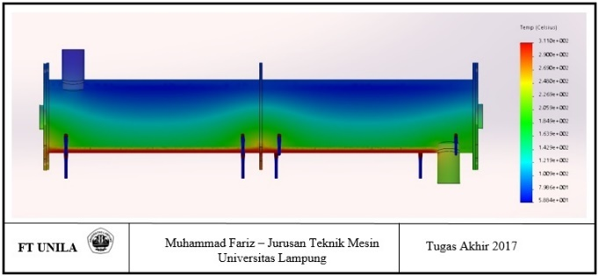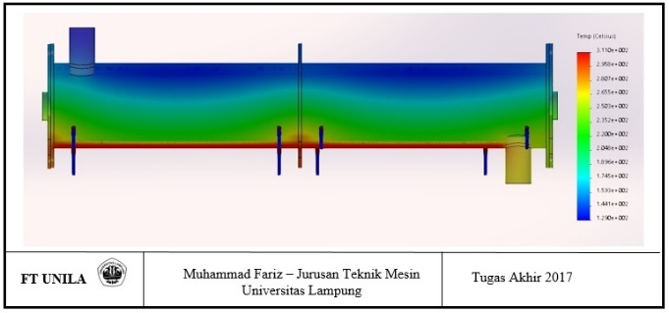
(a) (b)

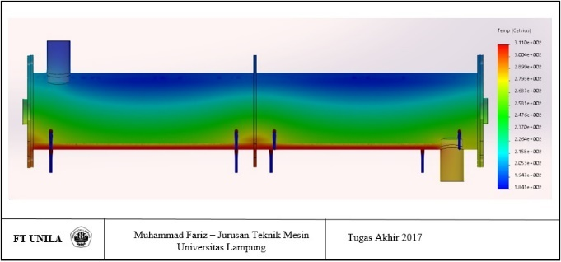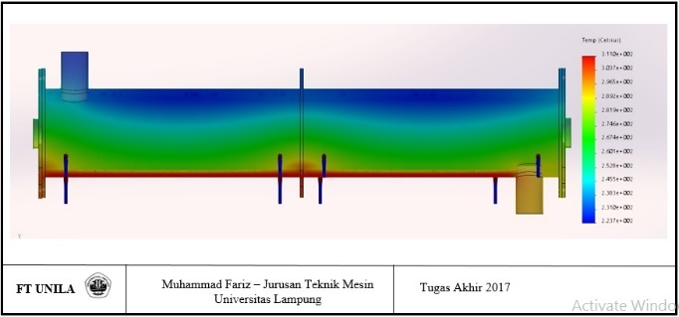
(c) (d)

Gambar 2. Hasil simulasi dengan waktu transien (a) 30 menit, (b) 60 menit, (c) 90 menit, dan (d) 120 menit

Simulasi dilakukan sebanyak empat percobaan dengan variasi waktu transient sebesar 30 menit, 60 menit, 90 menit, dan 120 menit. Pada simulasi dengan waktu transient 30 menit hasil yang didapat temperatur dalam reaktor sekitar 200ºC, yang menunjukan adanya peningkatan temperatur dalam reaktor dari temperatur ruangan, seperti terlihat pada Gambar 2 (a). Distribusi temperatur terlihat belum merata dimana warna biru masih dominan di dalam reaktor dengan nilai temperatur antara 50ºC – 80ºC.
Pada simulasi dengan waktu transient 60 menit temperatur rata-rata reaktor sekitar 235ºC, terjadi peningkatan temperatur dan distribusi temperatur lebih merata, seperti terlihat pada Gambar 2 (b) warna biru pada reaktor mulai berkurang dan menunjukan nilai temperatur antara 130ºC – 150ºC.
Untuk simulasi dengan waktu transient 90 menit didapatkan temperatur reaktor sekitar 260ºC. Distribusi temperatur pada reaktor lebih baik dari waktu transient sebelumnya, seperti terlihat pada Gambar 2 (c), dimana warna biru pada bagian atas reaktor tidak mendominasi reaktor dan nilai temperaturnya naik sekitar 180ºC – 200ºC.
Yang terakhir simulasi dengan waktu transient 120 menit, dari hasil ini terlihat warna hijau lebih mendominasi pada reaktor dengan nilai temperatur reaktor sekitar 275ºC seperti terlihat pada Gambar 2(d).
Dari hasil simulasi ini, pada pemilihan temperatur luar reaktor sebesar 311ºC dan waktu transien 120 menit, diperoleh temperatur dalam sebesar 275ºC. Temperatur luar reaktor hasil simulasi ini sesuai dengan temperatur yang diperoleh dari analisis kebutuhan energi reaktor. Gambar 3 memperlihatkan hasil simulasi potongan depan.

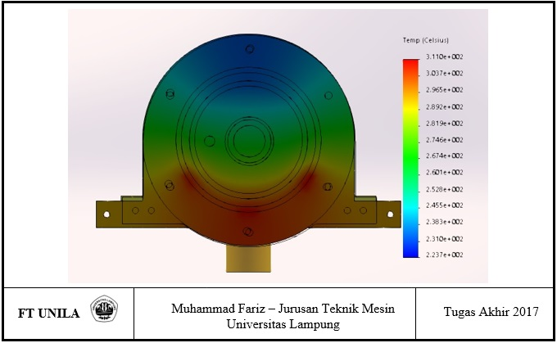
Gambar 3. Gambar hasil simulasi potongan depan.

Kesimpulan
Berdasarkan hasil penelitian ini maka didapatkanlah kesimpulan sebagai berikut;
- Hasil rancangan ruang reaktor torefaksi tipe tubular memiliki spesifikasi sebagai berikut: diameter screw 195 mm, diameter tabung reaktor 8 in, jarak pitch 100 mm, panjang reaktor 1600 mm, dan tebal dinding reaktor 10 mm.
- Hasil Simulasi perpidahan panas pada perancangan reakor torefaksi sampah kontinu tipe Tubular dengan menggunakan selimut fluida pemanas (heating fluid jacket) menggunakan program perangkat lunak untuk temperatur reaktor 275°C, dibutuhkan temperatur input sebesar 311°C.

Refrensi
[1] Purba, Victor S. 2007. Penentuan Total Cadangan Minyak Nasional Indonesia Dengan Metoda Perhitungan Kurva Puncak Hubbert dan Pendekatan Numerkal Terhadap Grafik Produksi Minyak Nasional Indonesia. Institut Teknologi Bandung. Bandung.
[2] Supramono, Dijan., Aripin, Pipin. 2013. Pengaruh Torefaksi Terhadap Sifat Fisik Pellet Biomassa Yang Dibuat Dari Bahan Baku Bagas Tebu. Universitas Indonesia. Depok.
[3] Amrul. 2014. Pemanfaatan Sampah Menjadi Bahan Bakar Padat Setara Batubara Melalui Proses Torefaksi. Disertasi Institut Teknologi Bandung. Bandung
[4] Zainuri, Ach Muhib. 2009. Mesin
Pemindah Bahan. Penerbit Andi: Yogyakarta.

